
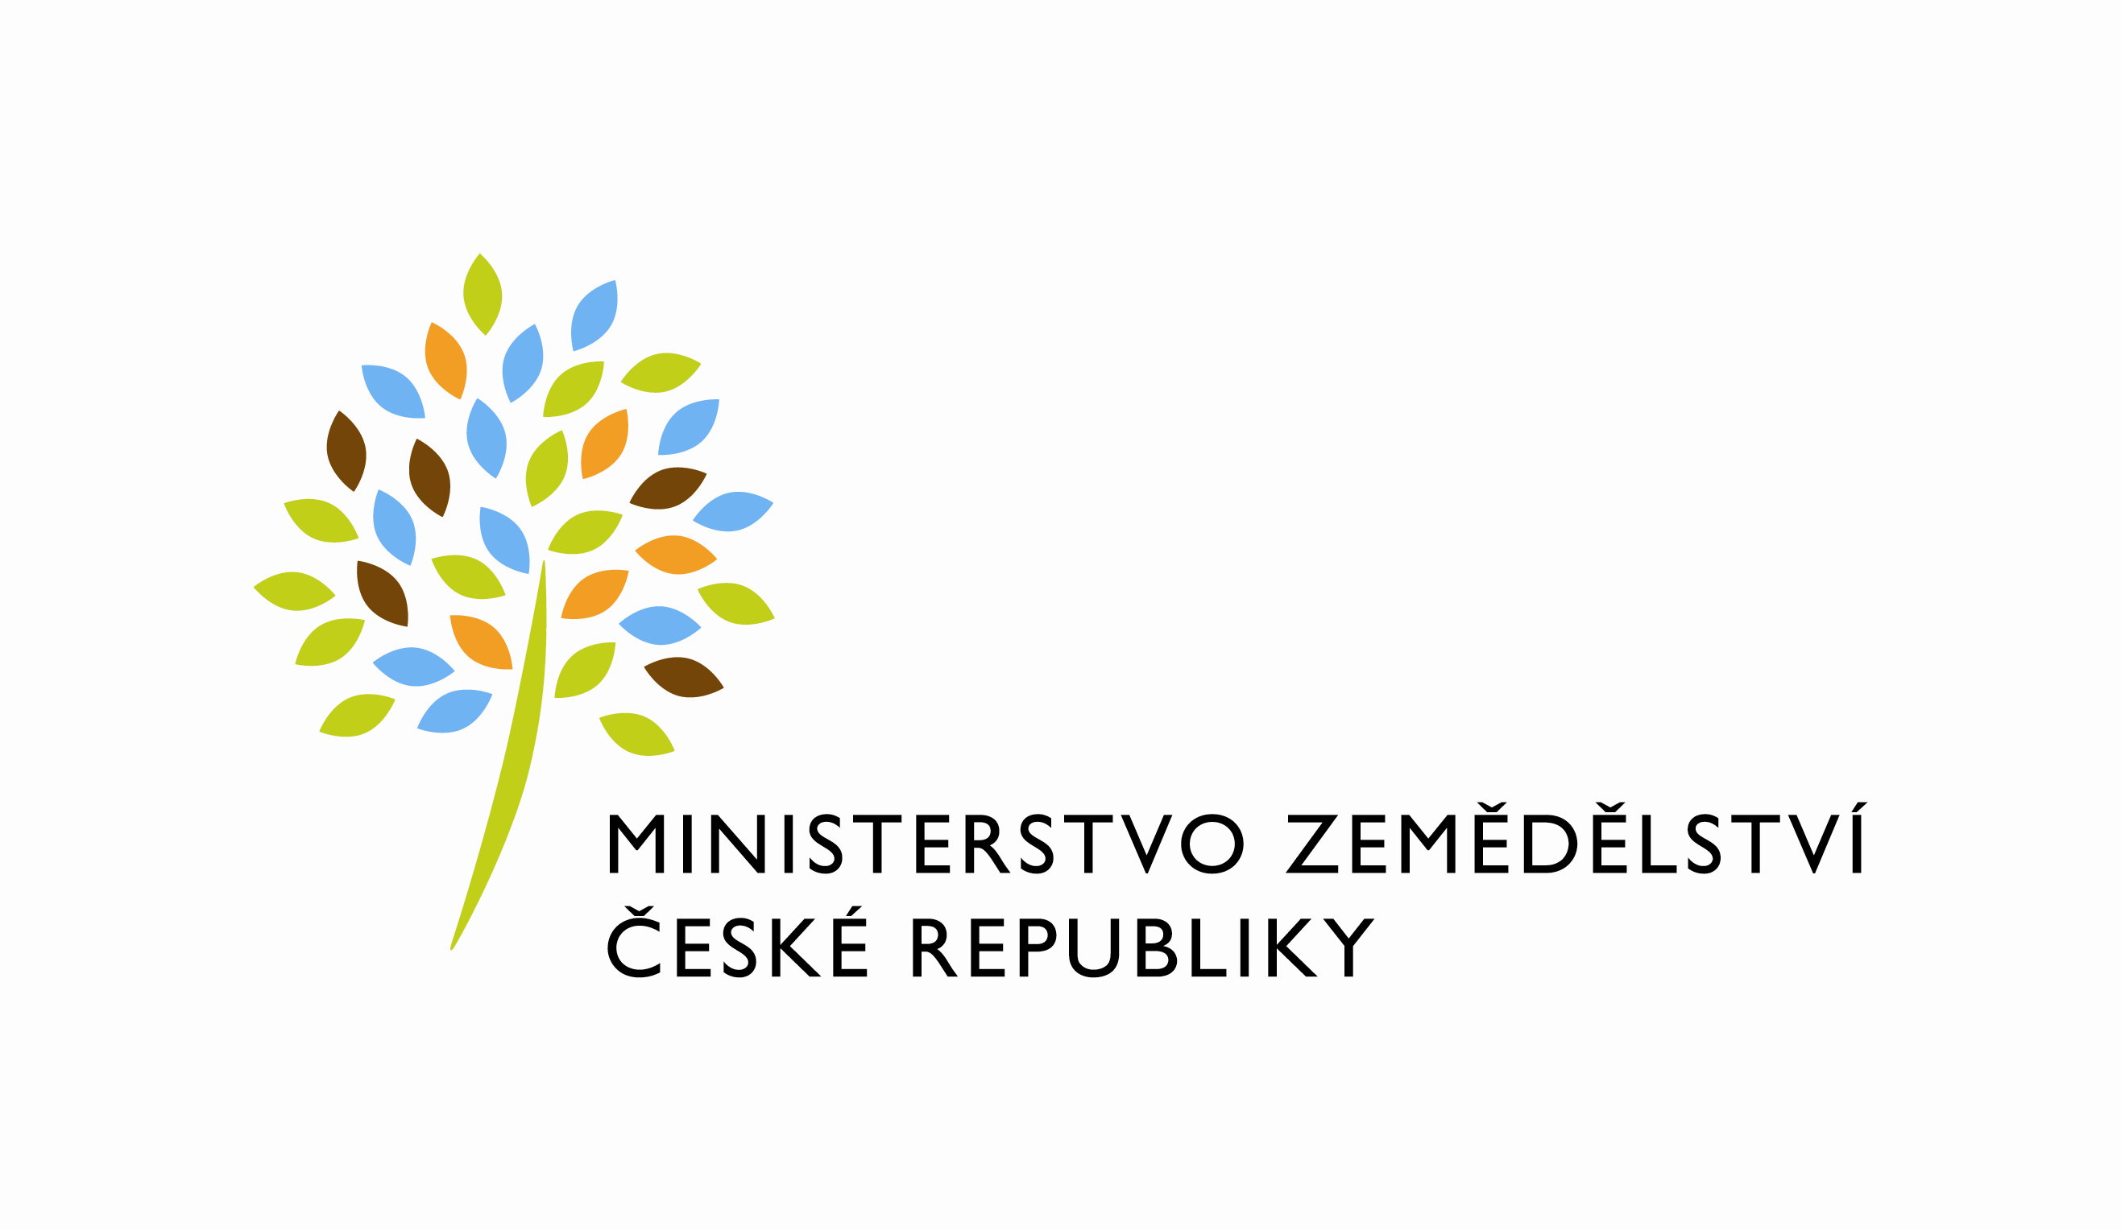
DODATEK č. 1 – č. 689-2016-11143/1
Ke smlouvě o poskytování služeb v oblasti nakládání s odpady

číslo smlouvy (DMS): 689-2016-12133 ze dne 29. 9. 2016

Smluvní strany

Česká republika – Ministerstvo zemědělství
se sídlem: Těšnov 65/17, 110 00, Praha 1 – Nové Město
IČO: 00020478
DIČ: CZ00020478
Bank. spojení: Česká národní banka,
Č. účtu: 1226001/0710
Zastoupená: Mgr. Pavlem Brokešem, ředitelem Odboru vnitřní správy
(dále jen „Objednatel“)

a

AVE Pražské komunální služby a.s.
se sídlem: Pražská 1321/38a, 102 00, Praha 10
IČO: 07725680
DIČ: CZ07725680
Zapsaná v obchodním rejstříku vedeném Městským soudem v Praze, oddíl B, vložka 24039
Bankovní spojení: UniCredit Bank
Č. účtu: 1387533569/2700
Zastoupená: Členové představenstva:
xxxxxxxxxxxxxxxxxx
xxxxxxxxxxxxxxxxxx
(dále jen „Zhotovitel“ nebo „AVE Pražské komunální služby a.s.“ nebo „Společnost“)
(společně dále jen „Smluvní strany“)

- Úvod
Objednatel a AVE CZ odpadové hospodářství s.r.o., sídlo: Pražská 1321/38a, 102 00 Praha 10, IČO: 49356089, zapsaná v obchodním rejstříku vedeném Městským soudem v Praze, oddíl C, vložka 19775 uzavřeli dne 29. 9. 2016, smlouvu o poskytování služeb v oblasti nakládání s odpady, č. smlouvy 689-2016-12133, která nabyla účinnosti dne
1. 10. 2016 (dále jen „Smlouva“). Na základě Smlouvy je zajišťováno plnění veřejné zakázky „Poskytování služeb v oblasti odpadového hospodářství.“
S odkazem na čl. X odst. 2 Smlouvy uzavírají Smluvní strany tento Dodatek
č. 1 ke Smlouvě (dále jen „Dodatek ke Smlouvě“ nebo „Dodatek“), a to z důvodů uvedených v čl. II Dodatku.

- Předmět a účel dodatku
- Dodatek je uzavírán se společností AVE Pražské komunální služby a.s. jako smluvní stranou na straně Zhotovitele, a to z toho důvodu, že dne 21. 12. 2018 byl mezi AVE CZ odpadové hospodářství s.r.o. a společností ROWAN LEGAL, advokátní kancelář s.r.o. jako správcem vkladu dle § 18 zákona č. 90/2012 Sb., zákon o obchodních korporacích, v platném znění (dále jen „Správce vkladů“) téhož dne založené společnosti AVE Pražské komunální služby a. s. a členy jejího představenstva pány xxxxxxxxxxxxxxxxxx podepsán doklad o vkladu části závodu dle ustanovení § 2180 odst. 1 zákona č. 89/2012 Sb., občanský zákoník, v platném znění, přičemž vklad části závodu tvoří na základě smlouvy o vkladu části závodu uzavřené dne 20. 1. 2018 „Provozovna C20 Praha“. AVE Pražské komunální služby a.s. vznikla dne 1. 1. 2019, k němuž byla zapsána do Obchodního rejstříku vedeného Městským soudem v Praze, oddíl B, vložka 24039. Vlastnického práva k převáděné (vložené) části závodu nabyla AVE Pražské komunální služby a.s. s odkazem na § 2180 odst. 1 občanského zákoníku dne 1. 1. 2019, t.j. dnem vzniku Společnosti, k němuž byla zapsána do Obchodního rejstříku, neboť byl splněn předpoklad, že Doklad o vkladu části závodu byl do dne 1. 1. 2019 zveřejněn ve Sbírce listin vedené Obchodním rejstříkem.
- AVE Pražské komunální služby a.s. tímto prohlašuje, že
2.1. Doklad o vkladu části závodu ze dne 21. 12. 2018, kterým se dokladuje uzavření smlouvy o vkladu části závodu – Provozovna C 20 Praha (dále jen „Část závodu“) mezi AVE CZ odpadové hospodářství s.r.o. a Správcem vkladu ze dne 20. 1. 2018, byl dne 21. 12. 2018 založen/zveřejněn ve Sbírce listin Obchodního rejstříku AVE Pražské komunální služby a.s., oddíl B, vložka 24039, číslo listiny B 24039/SL3/MSPH;
2.2 AVE Pražské komunální služby a.s. nabyla vlastnictví k Části závodu dne
1. 1. 2019, tj. ke dni svého zápisu do Obchodního rejstříku za předchozího splnění povinnosti založení/zveřejnění Dokladu o vkladu části závodu
do Obchodního rejstříku ve smyslu § 2180 odst. 1 občanského zákoníku;
2.3. Disponuje veškerými oprávněními a povoleními, ať veřejnoprávními
či soukromoprávními, aby byla oprávněna poskytovat plnění ve stejném rozsahu jako AVE CZ odpadové hospodářství s.r.o., aniž by tím byla ze strany Zhotovitele porušena jakákoliv práva třetích osob.
Předmětem a účelem Dodatku ke Smlouvě je s ohledem na výše uvedené smluvně deklarovat mezi smluvními stranami právní stav výše uvedené změny od 1. ledna 2019.
- Úprava práv mezi smluvními stranami
1. S ohledem na skutečnosti uvedené v čl. II Dodatku došlo k úplnému převodu práv
a povinností vyplývajících ze Smlouvy z AVE CZ odpadové hospodářství s.r.o. na AVE Pražské komunální služby a.s.
2. Změna ustanovení Smlouvy
Ve Smlouvě dochází ke změně názvu smluvní strany Zhotovitele z původního znění:

„AVE CZ odpadové hospodářství s.r.o.
Sídlo: Pražská 1321/38a, 102 00 Praha 10
Zapsaný: v obchodním rejstříku vedeném Městským soudem v Praze, oddíl C, vložka 19775
Zastoupený: Prokuristy:
xxxxxxxxxxxxxxxxxx
xxxxxxxxxxxxxxxxxx
IČO: 49356089
DIČ: CZ49356089
Číslo účtu: 3133950003/2700
Bank. spojení: UniCredit Bank“

Na nové znění následovně:

„AVE Pražské komunální služby a.s.
Se sídlem: Pražská 1321/38a, 102 00 Praha 15
Zapsaná v obchodním rejstříku vedeném Městským soudem v Praze, oddíl B, vložka 24039
Zastoupená: xxxxxxxxxxxxxxxxxx
xxxxxxxxxxxxxxxxxx
IČO: 07725680
DIČ: CZ07725680
Číslo účtu: 1387533569/2700
Bank. spojení: UniCredit Bank
Kontakty:
„Pracovník pověřený k úkonům této smlouvy ve věcech obchodních:
xxxxxxxxxxxxxxxxxx
Provozní kontakt: xxxxxxxxxxxxxxxxxx
Obchodní kontakt: xxxxxxxxxxxxxxxxxx

Smluvní strany se dále dohodly na změně čl. I. Smlouvy - Kontaktní osoby následovně:
„Pracovník pověřený k úkonům této smlouvy ve věcech technických:
xxxxxxxxxxxxxxxxxx
Ve vztahu k objektu Státní zemědělský intervenční fond, Ve Smečkách 33, Praha 1
Jméno: xxxxxxxxxxxxxxxxxx
E-mail: xxxxxxxxxxxxxxxxxx

Smluvní strany se dále dohodly na změně odst. 10, čl. X. následovně:

„10) Není-li v této smlouvě výslovně stanoveno jinak, rozumí se „oprávněnou osobou Objednatele“:
Jméno: xxxxxxxxxxxxxxxxxx
E-mail: xxxxxxxxxxxxxxxxxx
Tel.: xxxxxxxxxxxxxxxxxx
nebo
Jméno: xxxxxxxxxxxxxxxxxx
E-mail: xxxxxxxxxxxxxxxxxx
Tel.: xxxxxxxxxxxxxxxxxx

- Závěrečná ustanovení
- Dodatek ke Smlouvě nabývá platnosti podpisem druhé smluvní strany a účinnosti dnem jejího zveřejnění v registru smluv.

- Zhotovitel svým podpisem níže potvrzuje, že souhlasí s tím, aby byl uveřejněn obraz tohoto Dodatku včetně jeho případných příloh a metadata k tomuto Dodatku v registru smluv v souladu se zákonem č. 340/2015 Sb., o zvláštních podmínkách účinnosti některých smluv, uveřejňování těchto smluv a o registru smluv (zákon o registru smluv), ve znění pozdějších předpisů. Zhotovitel dále potvrzuje, že souhlasí s tím, aby byla za stejných podmínek v registru smluv uveřejněna také Smlouva a metadata k ní. Smluvní strany se dohodly, že podklady dle tohoto odstavce odešle za účelem jejich uveřejnění správci registru smluv Objednatel, tím není dotčeno právo Zhotovitele k jejich odeslání.

- Dodatek ke Smlouvě je vyhotoven a smluvními stranami podepsán ve čtyřech (4) stejnopisech s platností originálu, z nichž po jejím podpisu obdrží každá ze smluvních stran dvě (2) vyhotovení.

- Tento Dodatek nepředstavuje podstatnou změnu závazku ze Smlouvy ve smyslu
§ 222 zákona č. 134/2016 Sb., o zadávání veřejných zakázek, v platném znění.

- Ostatní ustanovení Smlouvy zůstávají beze změny.

Objednatel  V Praze dne  .................................................................  Česká republika – Ministerstvo zemědělství  Mgr. Pavel Brokeš  ředitel odboru vnitřní správy | Zhotovitel  V Praze dne  ..................................................................  AVE Pražské komunální služby a.s.  xxxxxxxxxxxxxxxxxx  xxxxxxxxxxxxxxxxxx
..................................................................
AVE Pražské komunální služby a.s.
Ing. Martin Mysliveček
člen představenstva

